班级动态(11.19）
一、晨间来园基本情况
1.来园人数：应到25人，实到21人。有4名幼儿请假。
最近天气变化较大，气温波动明显，早晚温差也逐渐增大。孩子们的抵抗力相对较弱，这样的天气很容易让宝贝们感冒、咳嗽 ，我们一定要格外注意。

- 户外活动
今天我们的户外活动是混龄活动，小朋友们自主选择户外活动游戏区域。
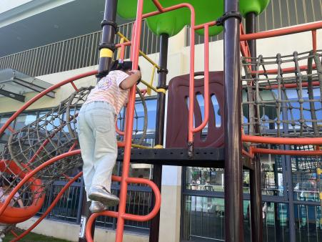 | 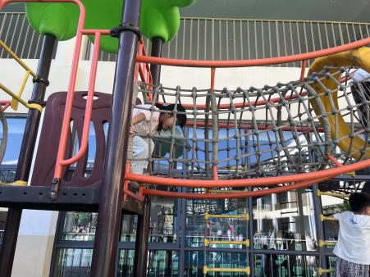 | 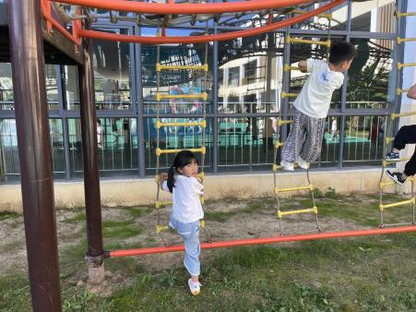
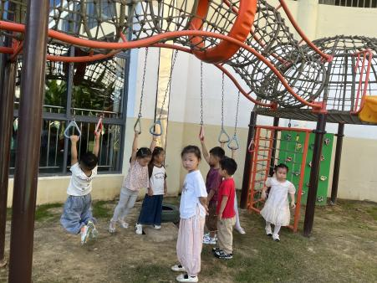 | 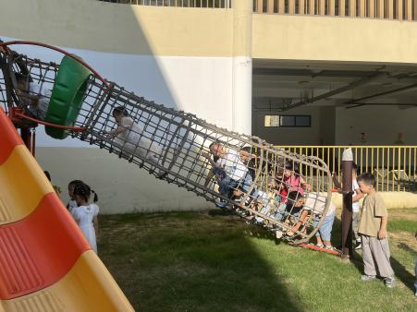 | 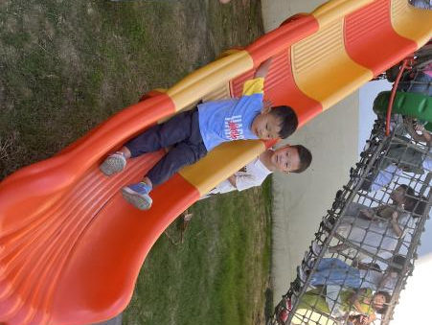

- 集体活动
今天上午，我们开展了科学活动：《国宝熊猫》，这是一节知识类的科学活动。大熊猫是一种哺乳动物，体型肥硕似熊、丰腴富态，头圆尾短，头部和身体毛色黑白相间分明。大熊猫的皮肤厚，具有标志性的内八字的行走方式，也有锋利的爪子。大熊猫长期生活于密密的竹林里，光线很暗，障碍物又多，致使其视觉极不发达。大熊猫是一种喜湿性动物，不惧寒湿，从不冬眠。大熊猫主食竹子，也嗜爱饮水，每天除去一半进食的时间，剩下的一半时间多数便是在睡梦中度过。本次活动主要通过图片、视频等帮助幼儿了解大熊猫的外形特征、生活习性等，从而萌发关心、爱护大熊猫的情感。
活动中，能够愿意大胆举手，说出自己的想法的小朋友有田乐、邹梓桐、王瑞泽、孟润佟、汪锦妍、刘沐子、张欣颖、梅语菲、郭晨希、刘浩宸、沈子骁、高彦清、崔言、彭璟沅。你们很棒哦~
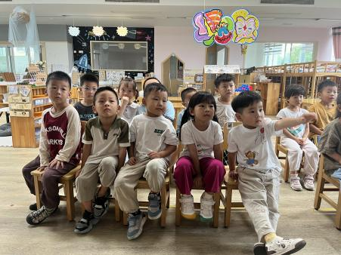 | 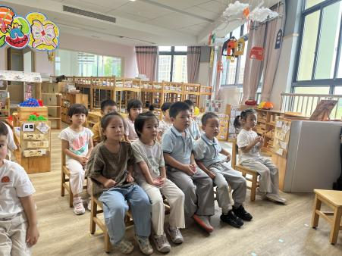

- 区域游戏活动

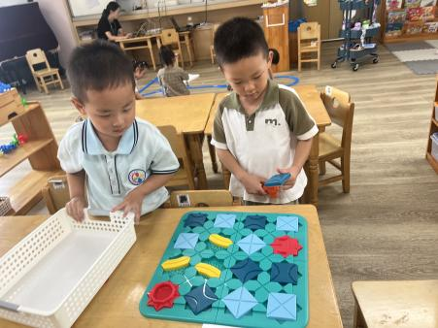 | 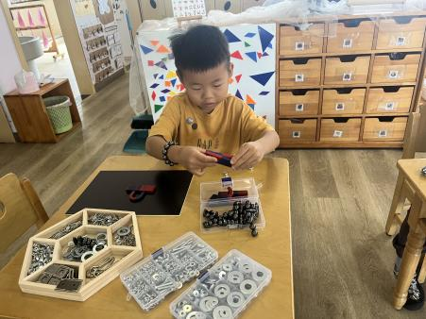 | 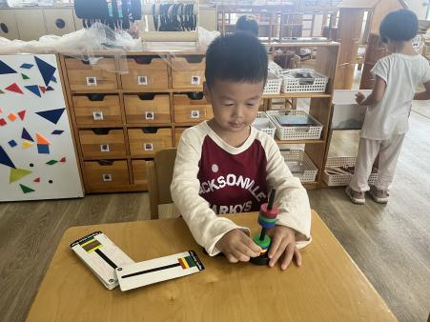
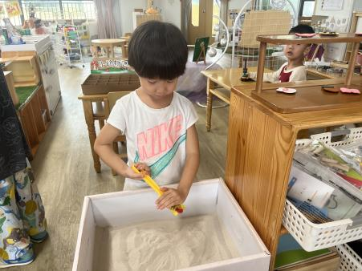 | 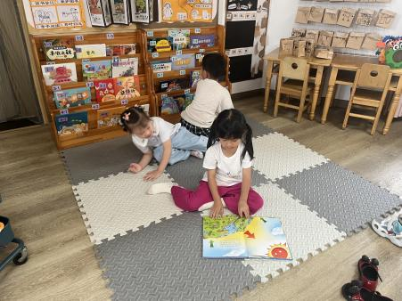 | 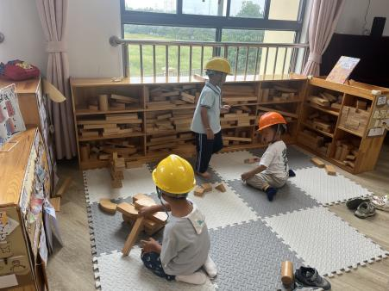

四、午餐活动
小朋友们准备用筷子吃饭啦！如果小朋友们还不会使用筷子，请家长在家再带着孩子练一练哦~
- 家园配合：
为了孩子们的健康，这里有些小建议分享给大家：
1.及时增减衣物：关注每日天气预报，根据气温变化为孩子合理添减衣物。早晚偏凉时，记得给孩子多穿一件外套，中午气温升高再适当减少。
2.培养良好卫生习惯：教育孩子勤洗手，尤其是在饭前便后、触摸公共物品后。教会孩子咳嗽或打喷嚏时用纸巾捂住口鼻，避免飞沫传播病菌。
3.均衡饮食：保证孩子饮食营养均衡，多吃新鲜的蔬菜水果，适量摄入富含蛋白质的食物，少吃生冷、油腻、辛辣的食物。
4.充足睡眠：保证孩子每天有充足的睡眠时间，让身体得到充分休息，有助于增强免疫力。
5.适度锻炼：天气好的时候，多带孩子进行户外活动，适量运动可以增强孩子的体质，但要注意出汗后及时擦干，避免着凉。
6.注意室内通风：每天定时开窗通风，保持室内空气新鲜，降低病菌滋生的几率。
如果孩子已经出现感冒症状，如发热、咳嗽、流鼻涕等，请及时带孩子就医，并告知班级老师孩子的情况。让我们一起努力，为孩子们的健康保驾护航！

